Spaľovacie motory 7.B/7.C FYZIKA

- potreba pri rozvoji automobilového priemyslu - premieňajú tepelnú energiu spáleného paliva (benzín, nafta, plyn) na pohybovú energiu piestu
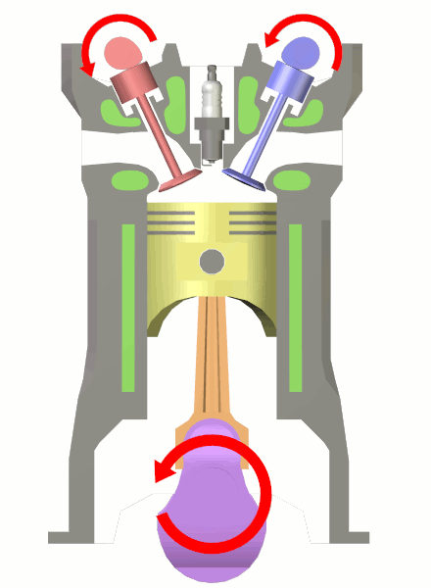
- časti spaľovacieho motora:
1. pracovný valec s piestom, na konci ktorého je kľukový mechanizmus
2. dve potrubia s ventilmi – nasávací, výfukový
3. v benzínovom motore – sviečka

Zážihový štvortaktný motor:
- nachádza sa v automobiloch na benzín
- pracuje v štyroch cykloch – taktoch:
1. nasávanie – otvorí sa nasávací ventil a pohybom piesta dole sa do valca nasáva zmes vzduchu s rozprášeným benzínom a olejom
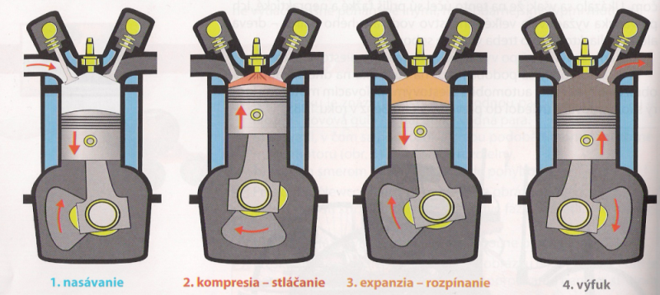
2. kompresia – stláčanie – piest ide hore, uzavrú so oba ventily a palivová zmes sa stláča, pričom vo valci vzniká obrovský tlak a teplota
3. explózia a expanzia – výbuch a rozpínanie – v zapaľovacej sviečke preskočí iskra, stlačená zmes sa zapáli, vybuchne a spálené plyny piest stlačia obrovskou silou dole – toto je jediný pracovný takt – premena tepelnej energie na pohyb
4. výfuk – otvorí sa výfukový ventil a cez výfukové potrubie piest, ktorý ide hore vytlačí spálenú zmes plynov

